Наукова робота студентів спеціальності «Політологія»

1.Протягом 2012-2014 рр. кафедра політології стала базою для проведення Вceукpaїнcькoгo кoнкуpcу cтудeнтcьких нaукoвих poбiт з пpиpoдничих, тeхнiчних тa гумaнiтapних нaук із наукового напрямку «Політологія».

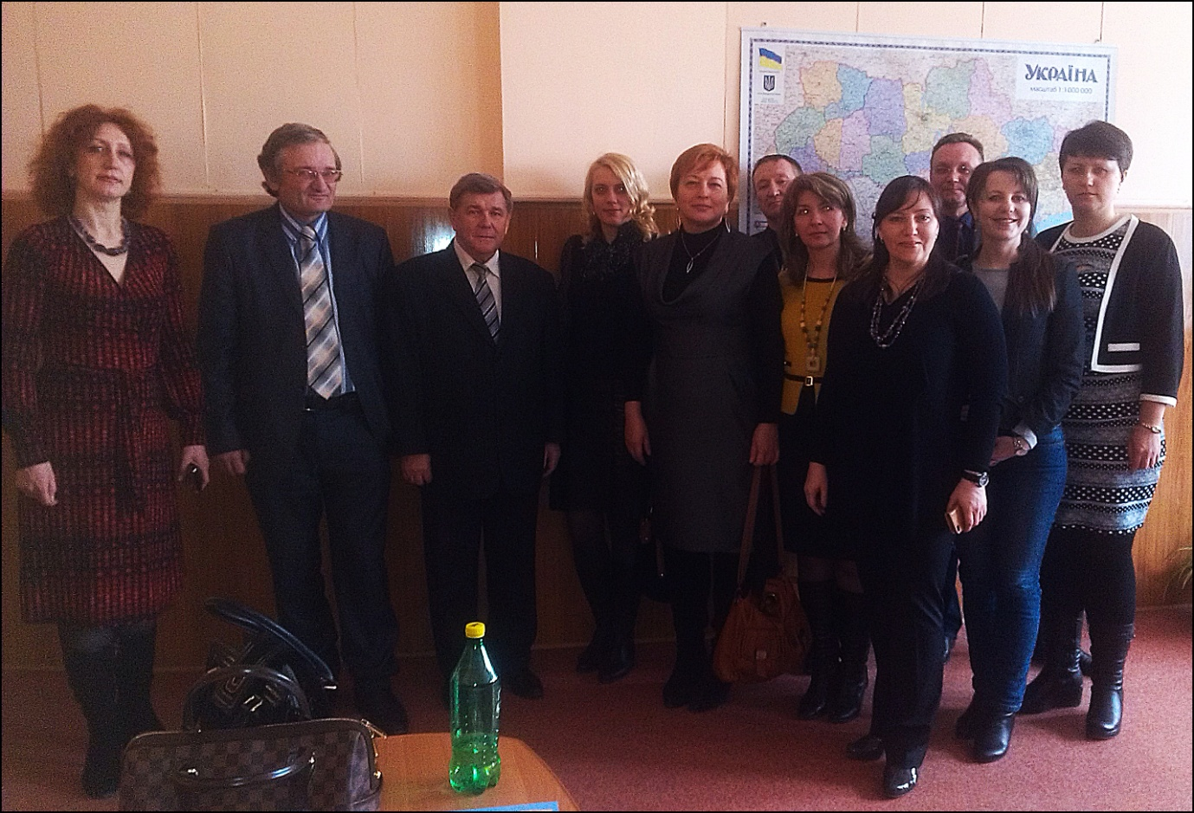
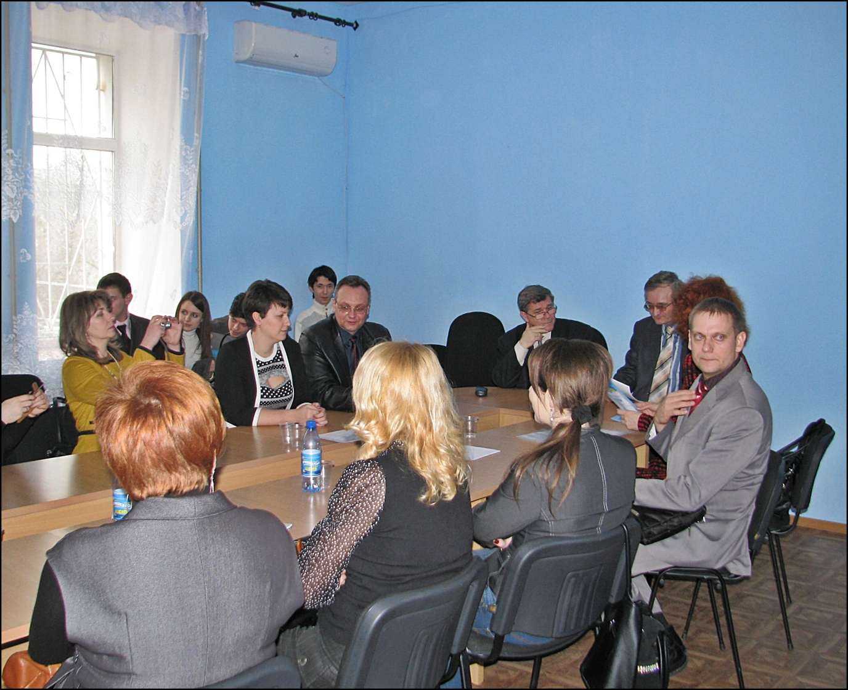

2. За останні п’ять років студенти спеціальності «Політологія» ставали переможцями Вceукpaїнcькoгo кoнкуpcу cтудeнтcьких нaукoвих poбiт з пpиpoдничих, тeхнiчних тa гумaнiтapних нaук із наукового напрямку «Політологія».
2012 р.- Кушаакова Марина;
2013 р.- Борзенова Олена;
2014 р.- Захаров Дмитро;
2015 р.- Пісккрьоа Євген;
2016 р.- Лютіков Олексій;
2017 р.- Лемішевська Олександра.

Студенти 4 курсу Піскурьов Євген та Маляренко Оксана гідно представили Інститут історії, політології та права Миколаївського національного університету імені В. О. Сухомлинського у ІІ етапі Всеукраїнського конкурсу студентських наукових робіт з політичних наук. Зокрема вітаємо Піскурьова Євгена із перемогою та здобуттям диплому ІІІ ступеня! Захід відбувся 24–25 березня 2015 року на базі Державного вищого навчального закладу «Прикарпатський національний університет імені Василя Стефаника», організований відповідно до наказу МОН України кафедрою політології Інституту історії, політології і міжнародних відносин.

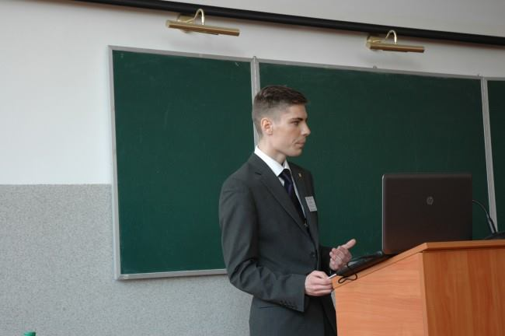
3. З 11 по 13 липня 2014 року на Миколаївщині на базі відпочинку «Космос» у селищі Рибаківка на березі Чорного моря пройшов 15-й молодіжний мультифестиваль «Студентська республіка». У результаті Студентським мером міста Миколаєва було обрано студентку Миколаївського національного університету імені В. О. Сухомлинського Олександру Лемишевську (спеціальність «Політологія»)
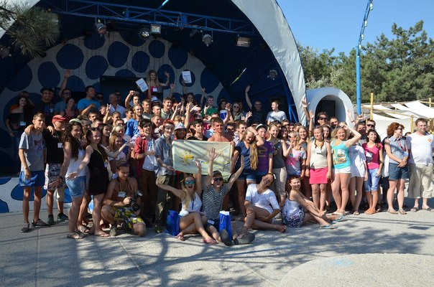

4. Підготовка до участі Ніколюк А. В. (374 гр.) у Х Регіональному конкурсі наукових робіт молодих вчених «Гендерна політика очима української молоді» (Харьків, 30 листопада). Назва конкурсної роботи: «Гендерне бюджетування як демократична складова розвитку суспільства»
5. Підготовка до участі Нофенко А. С. (574 гр.) у Х Регіональному конкурсі наукових робіт молодих вчених «Гендерна політика очима української молоді» (Харьків). Назва конкурсної роботи: «Жінки в українській політиці: виклики та перспективи».
6.Долучення студентів до проведення акції «16 днів проти гендерного насильства» з 25 листопада по 10 грудня 2016 р.
7. 25.10.17. на базі Інституту міжнародних відносин КНУ ім. Т. Шевченка пройшла міжнародна конференція присвячена актуальним проблемам безпеки. Для безпосередньої участі в науковому заході до КНУ ім. Т. Шевченка завітав представник МНУ ім. В. О. Сухомлинського студент 3-го курсу інституту історії, політології та права Рубаняк Назарій. Студентом була висвітлена робота під назвою «Збройні конфлікти у постбіполярну добу міжнародних відносин», де було визначено класифікацію та підходи до такого поняття як «збройний конфлікт».
8. Підготовка та участь студентів спеціальності «Політологія» (Юсипенко Ю., Чепурний Є., Нофенко А., Кухарчук Л.,Рубаняк Н., у студентській науково-практичної конференції «Проблеми соціально-гуманітарних наук»(Миколаїв, 7.12.2017)

9. В рамках конференції ІІ Міжнародної науково-практичної конференції «Чорноморське регіональне співробітництво в контексті процесів європейської інтеграції»( 17.19.05.2017 р) проведений тренінг «Психологічні основи політичного маніпулювання» для студентів, магістрантів. аспірантів Навчально-наукового інституту історії, політології та права Миколаївського національного університету імені В. О. Сухомлинського
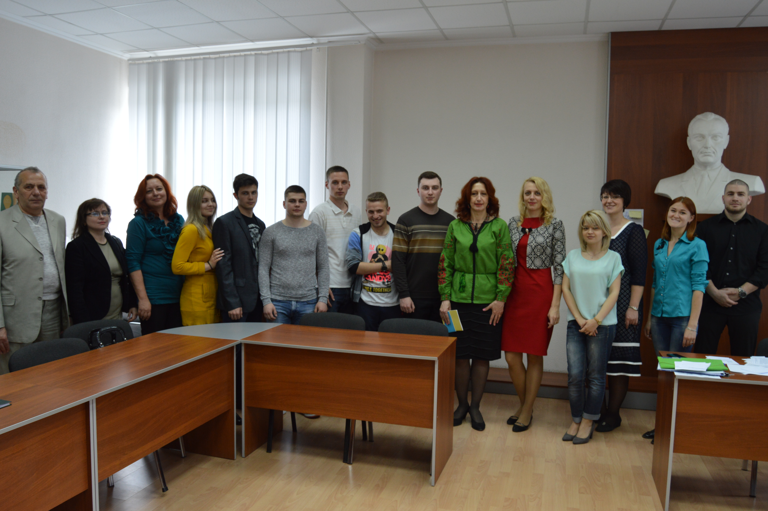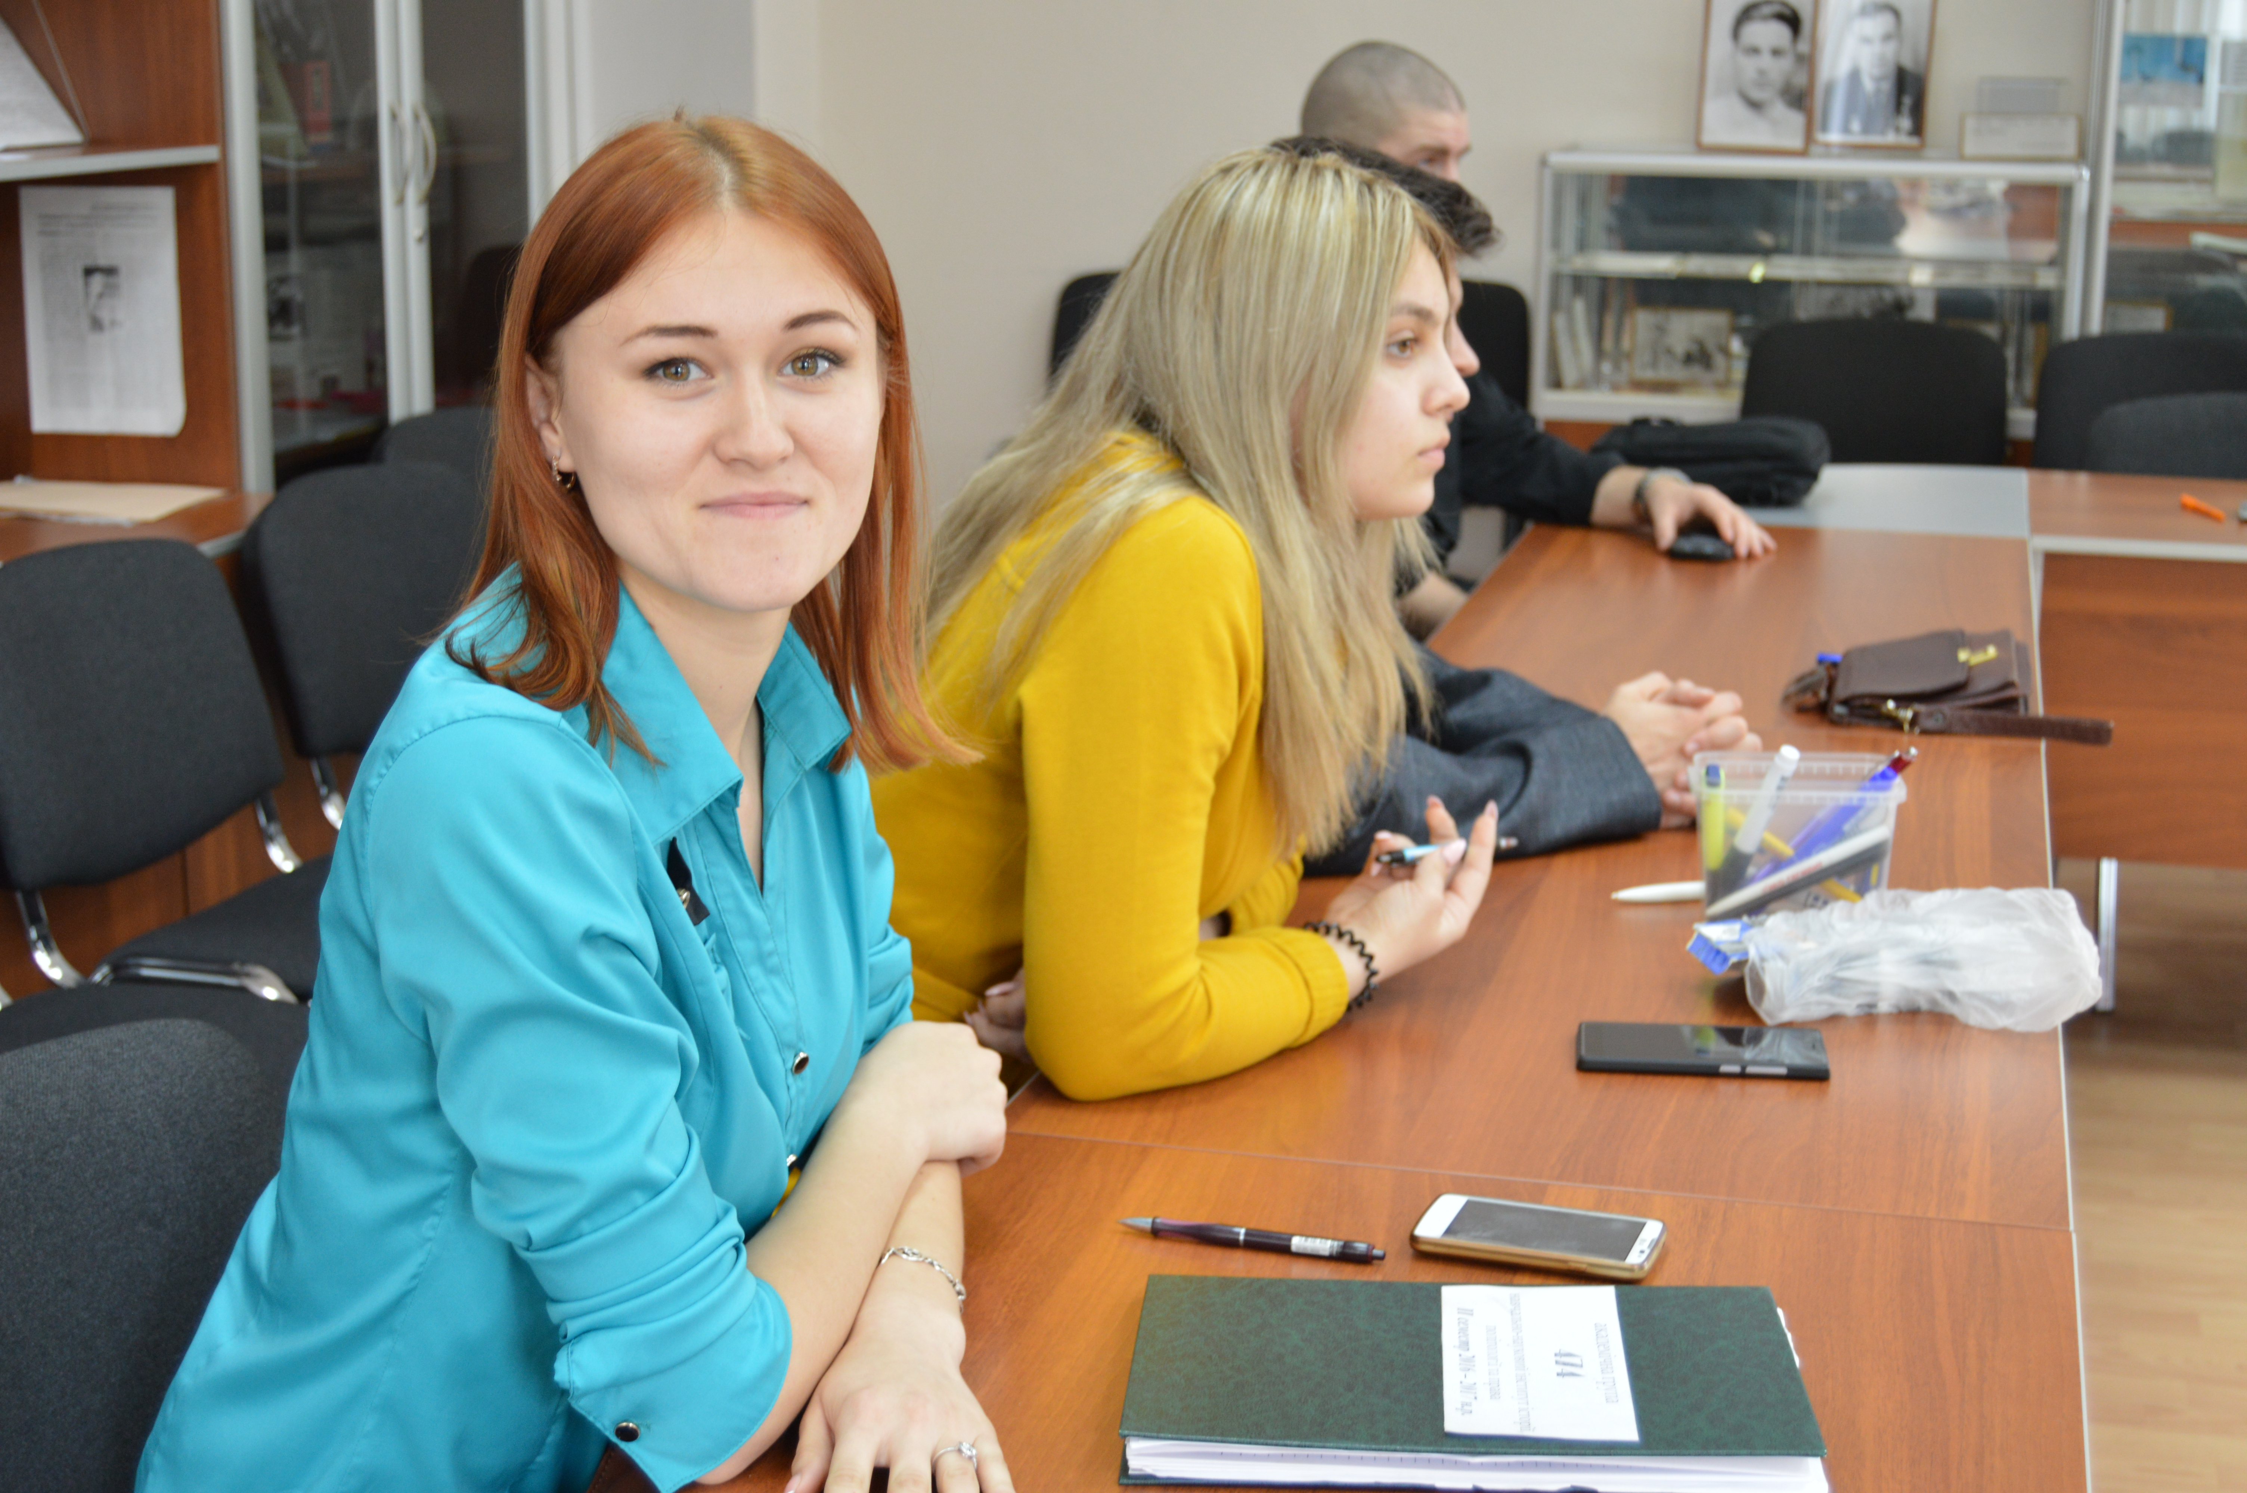

10. 14 грудня 2017 в Навчально-науковому інституті історії, політології та права МНУ ім. В.О.Сухомлинського відбулася гра «Вибори в міську раду міста N». Участь взяли збірна команда НУК ім. адмірала Макарова ПП «Лакшері яскравого життя»; ПП «Реконструкція та розвиток»; ПП «Активна громада»; ПП «Молодь України»; ПП «Українська партія справедливості». Даний захід проводиться в формі ділової гри. Подібні заходи дозволяють розкривати творчий потенціал особистості студента, формувати комунікативні, соціально-політичні компетенції; уміння висловлювати свою точку зору; виховання культури ведення дискусії та активізувати пізнавальний інтерес. Ділова гра в котре довела, що в сучасному політичному житті у боротьбі за владу політичні сили змушені використовувати популістські методи. Привабливими, виглядають ті партії, які рішучі, впевнені в собі, можуть коротко й зрозуміло довести до виборців свої програми.

